Dienst
Adres
Postcode Gemeente
Tel. {{P_TELEFOON}}
GSM {{P_GSM}}
E-mail:{{P_EMAIL}}
Jouw kenmerk: --
Ons kenmerk: /
Vragen naar: {{P_VOORNAAM}} {{P_NAAM}} {{P_DATUM}}
Voornaam Achternaam behandelend arts-specialist/ behandelend paramedicus
Straatnaam nr
Postcode Gemeente
Bijkomende informatie in functie van een aanvraag arbeidsgereedschap
Betreffende: …………………………………………………………………………………………………………………………..……………
Geboortedatum: ……….…………………………………………………………………………………...……………………………………
Beste behandelende arts-specialist of behandelend paramedicus,

Jouw patiënt(e), (voornaam en familienaam), geboren op (geboortedatum) en momenteel gedomicilieerd te (adres) heeft bij VDAB de terugbetaling van een aangepaste bureaustoel aangevraagd omwille van de impact van zijn/haar beperking op zijn / haar arbeidsmatig functioneren. VDAB komt niet tussen in ergonomie (zie codex welzijn op het werk).
Om deze aanvraag te kunnen behandelen is er bijkomende informatie nodig. We vragen je daarom om onderstaande pagina’s in te vullen. VDAB kan pas beslissen of een tussenkomst voorzien wordt als de onderstaande motivatie volledig is ingevuld. Er volgt steeds een bezoek op de werkplek.
Als de aanvraag nog niet officieel geregistreerd is, kan de patiënt(e) dit nog in orde brengen via onze website: http://www.vdab.be/pmab/aanvragenWeb.htm?entryPoint=AanvragenAG-Web-Individu

VDAB, Keizerslaan 11, 1000 Brussel is verantwoordelijk voor de verwerking van deze persoonsgegevens. VDAB is een Vlaamse overheidsinstelling en verwerkt de ontvangen persoonsgegevens omdat de overheid VDAB de wettelijke opdracht heeft gegeven om arbeidsbemiddeling en beroepsopleiding en hiermee verbonden de integratie van doelgroepwerknemers, te organiseren. De persoonsgegevens worden opgevraagd zodat VDAB deze opdracht kan uitoefenen. VDAB verwerkt deze gegevens in overeenstemming met de Algemene Verordening Gegevensbescherming (AVG of GDPR) 2016/679 van het Europees Parlement en de Raad van 27 april 2016 en andere toepasselijke Belgische wetgeving. Jouw patiënt(e) heeft steeds de mogelijkheid tot inzage en rechtzetting van zijn / haar gegevens.
Voor meer info kan je terecht op www.vdab.be/privacy.

Dank alvast voor je medewerking!
Met vriendelijke groeten
Voornaam Naam, functie
Attestering door behandelende arts-specialist
OF attestering door behandelend paramedicus obv het verslag van de diagnosestelling van een arts-specialist
Vul de juiste code in aan de hand van de “Codelijst voor problematieken voor indicatie van arbeidshandicap”
zie volgende link http://vdab.be/arbeidshandicap/codelijst.shtml

Code:…………….. ( bv. H 906)
Beschrijf de zitproblematiek die zich stelt bij het uitvoeren van de job :
……………………………………………………………………………………………………………………………………………………………………………………………………………………………………………………………………………………………………………………………………………………………………………………………………………………………………………………………………………………………………………………….....................................................................................................................................................................................................................................................................................................
Kruis (*) aan wat van toepassing is:

- De patiënt heeft voldoende aan een correct ingestelde ergonomische bureaustoel (*)
Zitting
Hoogte | max. 40 cm – min. 51 cm  groter dan 12 cm verstelbaar
Breedte | 40 cm of breder
Diepte | max. 40 cm – min 42 cm  meer dan 5 cm verstelbaar
Inclinatie | max. -2° tot – min. 7°  meer dan 6° kantelbaar
Rugleuning
Hoogte | 36 cm of hoger
Breedte | 36 cm of breder
Lage rugsteun | max. 17cm - min. 22 cm
Inclinatie | Meer dan 15° kantelbaar
Armleuning
Hoogte | vast : 20 - 25  verstelbaar : max.20cm – min. 25 cm
Breedte | Groter dan 4 cm
Tussenafstand | 46 cm – 51cm
Lengte | groter dan 20 cm
Afstand tot zitrand | Groter dan 10 cm
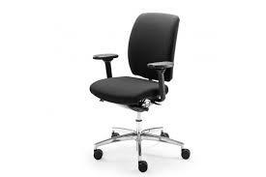
Bewegingsmechanisme
inclinatiehoek zitting | -2° tot 7°

- De patiënt heeft nood aan een correct ingestelde ergonomische bureaustoel met bijkomende aanpassingen (*)

Welke aanpassing van een ergonomische bureaustoel is er nodig?
………………………………………………………………………………………………………………………………………………………………………………………………………………………………………………………………………………………………
In welke mate biedt deze aanpassing een ondersteuning voor de zitproblematiek van de patiënt? (verplicht in te vullen)
………………………………………………………………………………………………………………………………………………………………………………………………………………………………………………………………………………………………………………………………………………………………………………………………………………………………………………………………………………………………………………………………………………………………………………………………………………………………………………………………………………………………………………………………………………………………………………………………………………………………………………………………………………………………

- De patiënt heeft nood aan een specifiek op maat aangepaste bureaustoel (*)

Welke zit aanpassing heeft de patiënt nodig?
O Duo-back  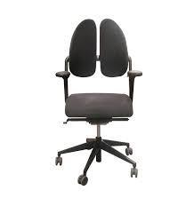 | O Multi-dynamisch zitten  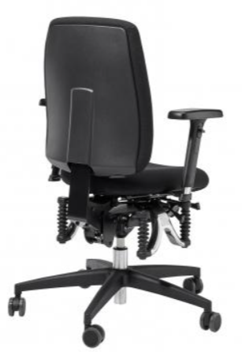 | O Trippelstoel  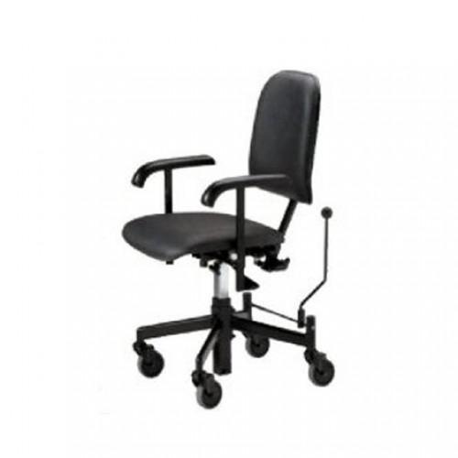 | O  Anderen, zo ja welke:  ……………………………………………….  ……………………………………………….  ……………………………………………….  ……………………………………………….  ……………………………………………….  ……………………………………………….  ………………………………………………  ………………………………………………  …………………………………………………………………………………………………………………………………..………….
O Zadelstoel  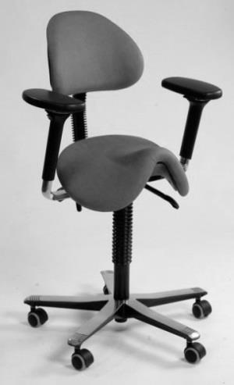 | O Atrodesezit  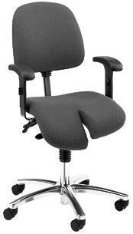 | O Abductieklos  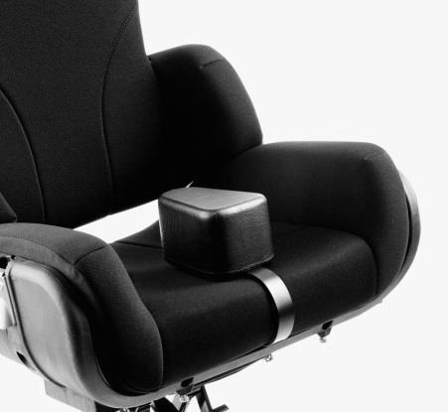
In welke mate biedt deze aanpassing een ondersteuning voor de zitproblematiek van de patiënt?
(verplicht in te vullen)
………………………………………………………………………………………………………………………………………………………………………………………………………………………………………………………………………………………………………………………………………………………………………………………………………………………………………………………………………………………………………………………………………………………………………………………………………………………………………………………………………………………………………………………………………………………………………………………………………………………………………………………………………………………………………………………………………………………………………………

Gegevens behandelende arts-specialist of behandelend paramedicus

Naam behandelend arts-specialist of behandelend paramedicus: ………………………………………….……………
Specialisatie: ………………………………………………………………………………………………………..……………………………..
Contactgegevens (adres + telefoonnummer): ……….………………………………………………………………………....
……….………………………………………………………………………….

Datum: handtekening en stempel behandelend arts of behandelend paramedicus

